**Ukázka 5.01.07**

**Systém virgální:**

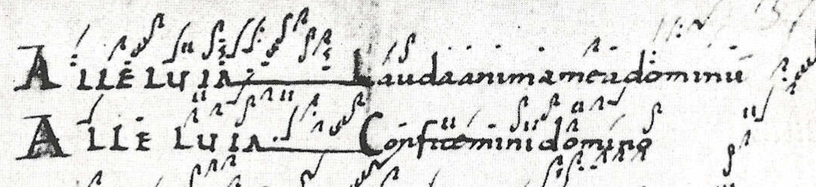

**Systém jacentní**

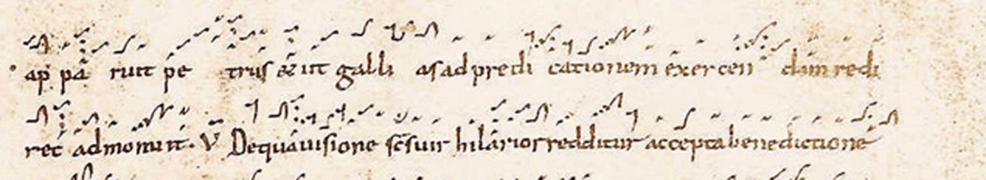

**Systém punktální**

